Spevavá Karolínka
Krajské kultúrne stredisko v Žiline už tradične pripravilo Regionálnu súťažnú prehliadku detského hudobného folklóru Javorové husličky, ktorej vyhlasovateľom je Národné osvetové centrum v Bratislave. Súťaž sa konala 2. apríla 2016 v Konzervatóriu v Žiline. Tejto súťažnej prehliadky sa zúčastnili aj deti z nášho Detského folklórneho súboru Cibuľníček - Karolínka Barčiaková a Jurko Barčiak. Súťaž bola postupová a tak sa i stalo – Karolínka úspešne postúpila do krajskej súťaže Kubínske spievanky, ktorú organizátori pripravili 24. apríla 2016 v Mestskom kultúrnom stredisku v Dolnom Kubíne. Napriek silnej konkurencii detí z Liptova, Oravy, Turca a Kysúc, ktoré súťažili v štyroch kategóriách, naša Karolínka zaspievala v kategórii sólisti speváci veľmi pekne originálne sviňanské piesne „Keby som ja mala kľúče od svitania a Pod Cibuľníkom tri lipky.“ Trojčlenná odborná porota na čele s jej predsedníčkou známou speváčkou ľudových piesní Helenou Záhradníkovou rozhodli a udelili Karolínke za spev Strieborné pásmo.
Deti v Lietavskej Svinnej – Babkove vždy vedeli pekne spievať. O tom svedčí aj tohoročná účasť a úspech našich detí v speváckej súťaži. Blahoželáme.

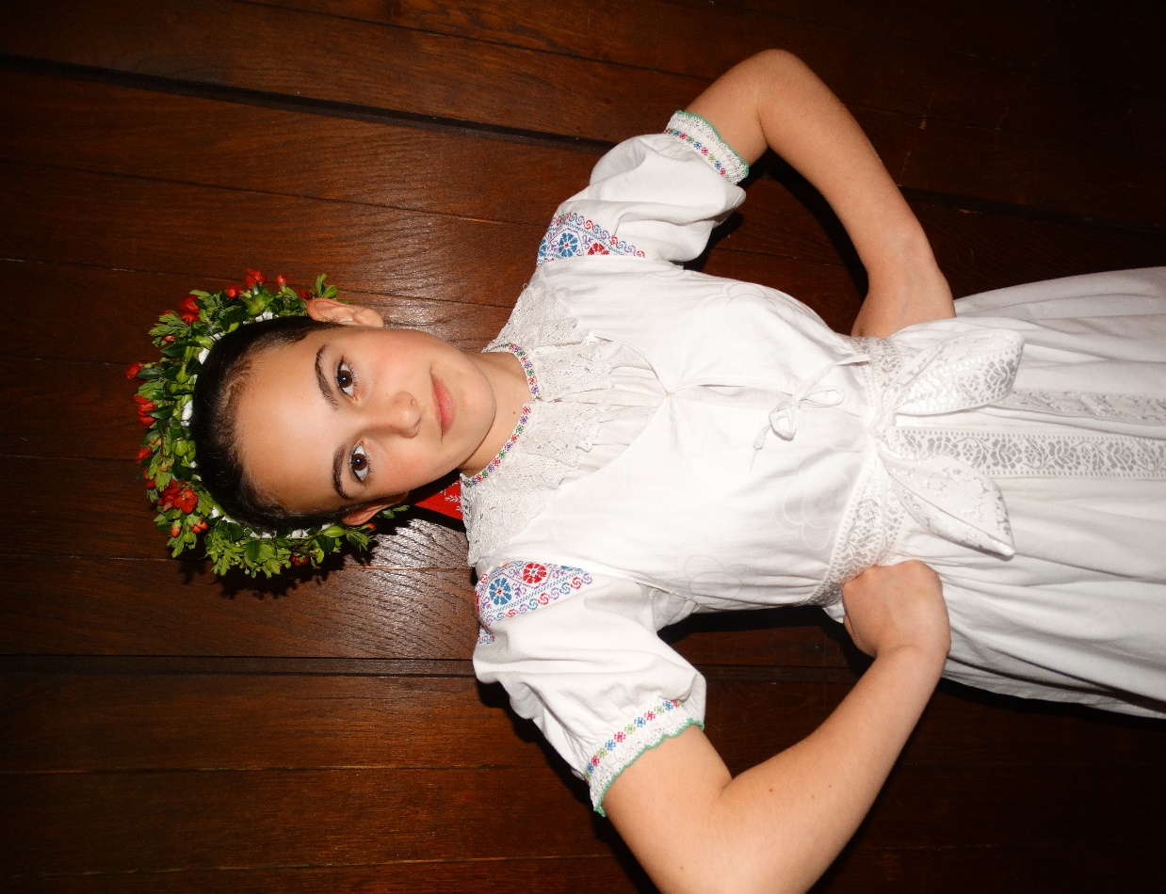
Karolínka Barčiaková pred súťažou

